Procédure de configuration SMTP (avec test de paramètres)
Lorsque vous configurez les paramètres SMTP pour l'envoi d'e-mails, il est important de s'assurer que tous les champs sont correctement remplis. En cas de doute sur la validité de certains paramètres, vous pouvez utiliser l'utilitaire de test SMTP qui est accessible dans le menu MISC du portique pour tester différentes combinaisons de paramètres.

Instructions pour remplir les champs du test SMTP
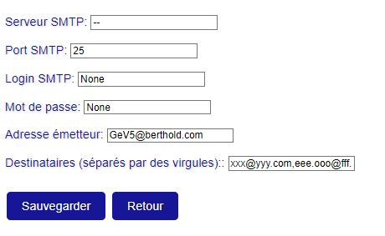

Serveur SMTP
  - Description : Ce champ doit contenir l'adresse du serveur SMTP de votre fournisseur de service de messagerie.
  - Exemples :
    - Pour Gmail : smtp.gmail.com
    - Pour Outlook : smtp.office365.com
    - Pour Yahoo : smtp.mail.yahoo.com

Port SMTP
  - Description : Spécifie le port utilisé pour établir la connexion avec le serveur SMTP.
  - Types de ports courants :
    - Port 25 : Non sécurisé, utilisé principalement pour des communications internes ou locales, mais souvent bloqué par les FAI.
    - Port 587 : Recommandé pour des connexions sécurisées avec STARTTLS.
    - Port 465 : Anciennement utilisé pour les connexions SSL, mais maintenant déprécié en faveur du port 587.

Email de l'expéditeur
  - Description : L'adresse e-mail qui sera utilisée comme expéditeur.
  - Exemples :
    - Pour Gmail : votreadresse@gmail.com
    - Pour des serveurs internes ou automatiques : noreply@votredomaine.com
  - Remarque : Cette adresse doit correspondre au domaine du serveur SMTP utilisé.

Email du destinataire
  - Description : L'adresse e-mail du destinataire de votre test d'envoi.
  - Remarque : Assurez-vous que cette adresse est valide et que le destinataire peut recevoir l'e-mail.

Nom d'utilisateur
  - Description : Le nom d'utilisateur requis pour se connecter au serveur SMTP, généralement l'adresse e-mail de l'expéditeur.
  - Exemples :
    - Gmail : votreadresse@gmail.com
    - Outlook : votreadresse@outlook.com

Mot de passe
  - Description : Le mot de passe associé à l'adresse e-mail ou au compte SMTP.
  - Recommandation : Utilisez un mot de passe d'application si votre fournisseur de messagerie (comme Gmail ou Outlook) impose des restrictions de sécurité renforcées.

Utiliser TLS / Utiliser SSL
  - TLS (Transport Layer Security) : Sécurise les connexions sur le port 587. Cochez cette case si vous utilisez ce port.
  - SSL (Secure Sockets Layer) : Historiquement utilisé avec le port 465 pour une connexion sécurisée. Utilisé de moins en moins au profit de TLS.
  - Remarque : Cochez la case correspondante en fonction du port et du protocole que vous utilisez.

Utilisation de l'utilitaire de test SMTP

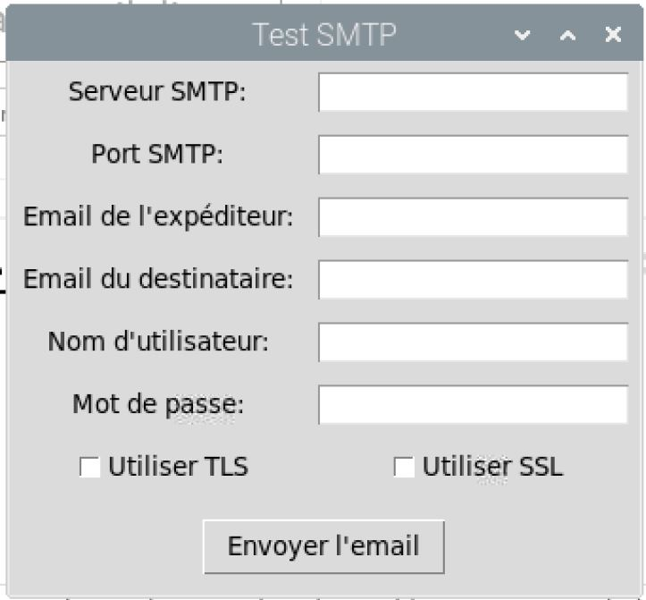

Accéder à l'utilitaire
  - Dans le menu MISC du portique, accédez à l'outil de Test SMTP qui vous permet de tester les différentes configurations.

Tester les paramètres
  - Remplissez les champs comme indiqué ci-dessus avec les informations de votre serveur SMTP, le port, et les détails de connexion.
  - Sélectionnez TLS ou SSL en fonction du port que vous utilisez (587 pour TLS, 465 pour SSL).
  - Cliquez sur Envoyer l'email pour tester l'envoi de l'e-mail.

Résultats du test
  - Si l'envoi de l'e-mail réussit, vous recevrez une confirmation.
  - En cas d'erreur, vérifiez que les paramètres saisis (serveur SMTP, port, authentification, etc.) sont corrects et réessayez avec des combinaisons différentes, notamment en ajustant le port et l'option TLS/SSL.

Recommandation
- Testez différentes configurations : En cas de doute sur les paramètres, cet utilitaire vous permet de tester différentes combinaisons (exemple : port 587 avec TLS, port 465 avec SSL) pour déterminer celle qui fonctionne le mieux avec votre fournisseur de messagerie.
- Utilisez les paramètres de sécurité appropriés : Il est recommandé d'utiliser des connexions sécurisées (TLS ou SSL) pour protéger vos données.

